Encadrants référents pour les 3 sorties sur l’eau (choisir parmi les membres du comité d’habilitation) :  -……………………………………………..  -……………………………………………..  -…………………………………………….. | 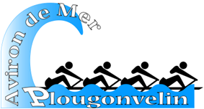
Membres du comité d’habilitation des nouveaux chefs de bord :  -Alexis H, Jacques L, Bernard O, Sylvie L, Christian V, Fred C  Résultat du QCM :  Avis du Comité : | Livret de formation du chef de bord  Nom ……………………..Prénom………………  SAISON 2019/2020
-------------------------------------------------------------------------------------------------------------------------------------------------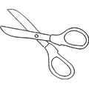

LE CONTENU DE LA FORMATION DES CHEFS DE BORD  Modules en salle : validation QCM  -Le rôle et les responsabilités des chefs de bord,  -La prise en compte de la météo et des marées  -La règlementation maritime et la sécurité  -Le matériel  -le plan d’eau  Sorties en mer : validation par 3 sorties dont une obligatoirement en double.  -Les réglages et la vérification des équipements de sécurité,  -Les manœuvres de sécurité,  -La gestion de l’équipage, | GESTION D’UNE SORTIE SUR L’EAU | 3 DATES
 | -le remplissage du cahier de sortie
 | l’environnement : la marée, la météo et choix de la destination
 | -le gréement et les réglages
 | -le placement des rameurs,
 | -la mise à l’eau et le retour
 | -le changement de place
 | -la Barre
 | -Le chenal,
 | -la gestion des dangers

